Purificator de aer UVC 10W, montare aer conditionat, 2500m3/h, sterilizare si dezinfectare
Manual de utilizare
Va rugam sa cititi cu atentie instructiunile inainte de a instala dispozitivul.
Calificare:
Nume Purificator UV de aer.
Produsul a trecut textul de inspectie si este conform cu standardul GB/T 18801-2015.
Conditii de operare:
Temperatura mediului: 0-40 grade Celsius
Umiditate relativa 30-90%
Echipament de vant <= 20qa
Alimentare 110V sau 220V, 50 Hz/60 Hz
Atentionari
Lumina UV este daunatoare pentru ochi si piele. Protejati-va ochii si pielea de lumina UV.
Opriti dispozitivul sau deconectati-l pentru a evita socul electric.
Doar tehnicienii calificati ar trebui sa instaleze acest dispozitiv in conformitate cu codurile de constructie relevante.
Nu trageti cablul de alimentare si nu comutati dispozitivul in pozitii on/off fregvent. Lampa UV contine mercur. Reciclati lampa conform regulilor.

Sterilizatorul UV distruge si schimba structura ADN a micro-organismelor cu ajutorul luminii UV. Bacterile vor muri imediat sau nu se vor mai putea reproduce. Lumina UVC are efect bactericid. Lungimea de unda a lumini poate fi usor absorbita de ADN-ul organismelor, 253.7 este lungimea de unda cea mai potrivita.
Acest produs adopta o noua generatie de UVCPTM(ultraviolet C purificator), tehnologia de a steriliza aerul din conducta. Produsul are o intensitate puternica a lumini UVC. Durata de viata a lampi este de 9000 ore. Lumina UVC este stabila, aproximativ 95% din lumina UV are lungimea de unda de 253.7 nm si are ca efect distrugerea tuturor tipurilor de micro-organisme.
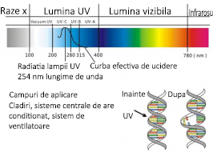
Caracteristici tehnice:
Sterilizare puternica: O ora de functionare a echipamentului are o eficacitate de 96.3%.
Durata de viata lunga:Dispozitivul are o durata de viata de 9000 de ore. Poate fi utilizat 3-5 ani, daca este utilizat 8 ore pe zi.
Selectie flexibila:Produsul nostru este proiectat modular. Clientii pot alege diferite tipuri de lampi.
Sigur&de incredere: utilizam modul de circuit integrat inalt cu circuit deschis si protectie la scurtcircuit pentru a reduce rata de avarie electrica. Balastul electronic este echipat cu indicator de lucru pentru a monitoriza in timp utili, starea de functionare a componentelor electrice de baza.
Fara zgomot:Produsul functioneaza fara zgomot.
Instalare usoara&mentenanta: produsul are dimensiunea redusa. Este potrivit pentru spatiile inguste. Nu trebuie sa schimbati conducta de aer, trebuie sa utilizati instrumentele potrivite pentru instalare si mentenanta.
Structura produsului
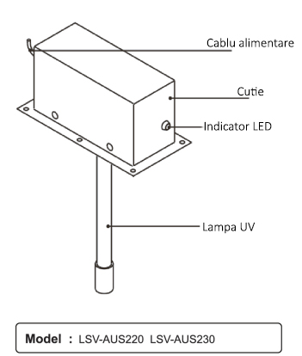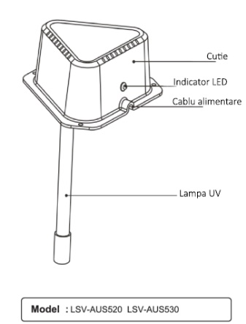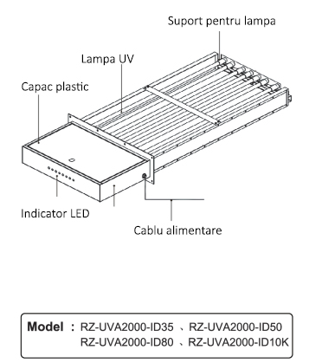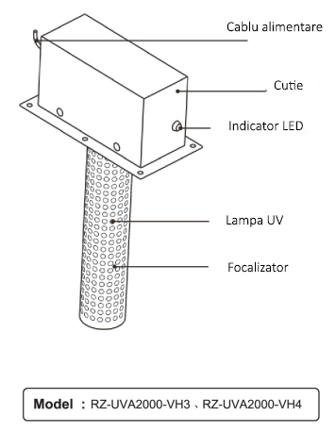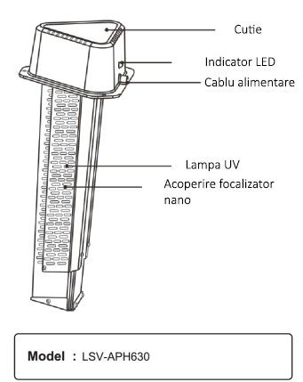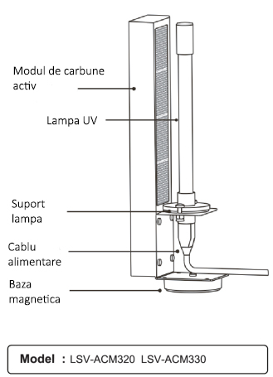
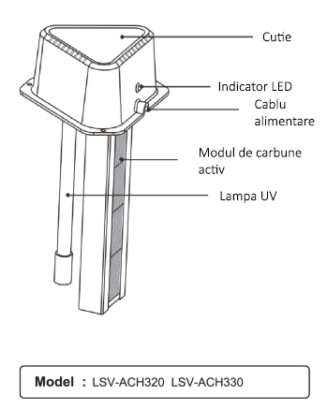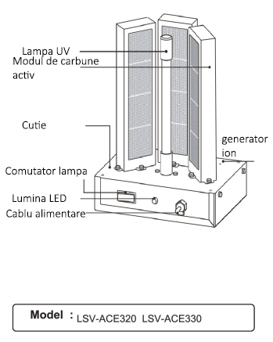

Instalare
Asamblarea dispozitivului
Deschideti cutia si asamblati lampa sau modulul de carbon, daca sunt asamblate separat.

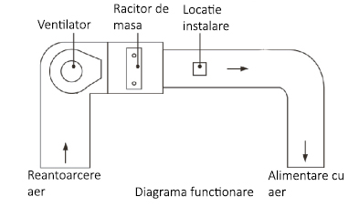

Gaura taiata pe conducta de aer
Taiati orificiul pe conducta in functie de desenul dimensiunii orificiilor modelelor corespunzatoare. Pentru produsele cu garnitura separatoare, trasati linii in functie de conturul garniturii si apoi folositi unelte de taiere pentru a face gauri.
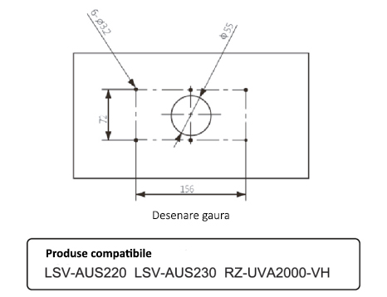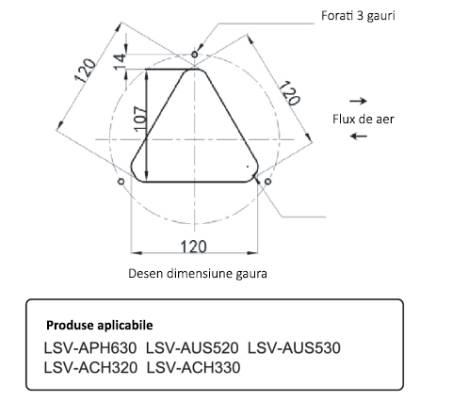
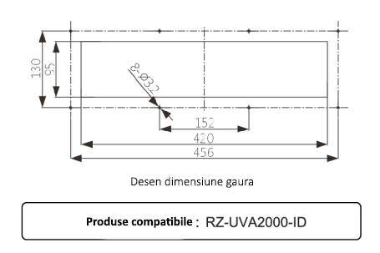– 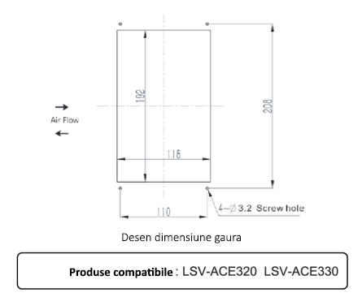
Instalarea
Inserati garnitura (daca dispozitivul este furnizat cu garnitura) si introduceti corpul produsului in conducta de aer. Apoi utilizati suruburile de fixare furnizate, pentru a fixa ferm produsul.
Testarea
Dupa ce produsul este instalat, porniti dispozitivul pentru operatiunea de incercare. Daca indicatorul LED lumineaza si nu exista alte conditii anormale, produsul functioneaza normal.
Pasi de instalare de tip magnetic
Fixarea lampii UV
Fixati lampa UV in suportul de fixare.
Instalarea
Fixati produsul pe suprafata metalica prin baza de montare, scoateti baza de montare a magnetului si folositi patru suruburi autofiletante pentru a trece prin cele patru gauri rezervate pe suportul lampii, pentru a fixa produsul pe peretele interior al unitatii.
Conectarea alimentatorului
Conectati cablul la lampa UV.
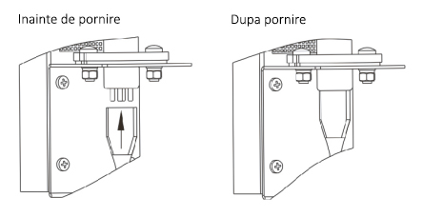

Mentenanta
Control regulat
1.1Verificati daca indicatorul LED este aprins sau nu.
1.2Verificati daca purificatorul de aer si conducta sunt bine sigilate sau nu.
Mentenanta regulate
2.1Acordati atentie timpului de lucru al lampii si inlocuiti lampa in timp util.
2.2Modul de carbune activ si generatorul de ioni trebuie curatat la fiecare 6 luni.
2.3Pastrati suprafata lampii UV curata, pentru un efect cat mai bun al sterilizarii.
Durata de viata
3.1Lampa UV 9000 ore
3.2Durata neta de viata a fotocatalizatorului 2 ani
3.3Modulul de carbon 2 ani
3.4Generatorul de ioni 2 ani

Depanare generala:
Problema | Analizare Cauza | Solutie
Indicatorul LED nu lumineaza sau lumineaza intermitent | Lampa rupta. | Contactati furnizorul pentru o lampa noua.
Indicatorul LED nu lumineaza sau lumineaza intermitent | Eroare de balast. | Contactati furnizorul pentru o solutie.
Indicatorul LED nu lumineaza sau lumineaza intermitent | Conexiune de alimentare slaba. | Verificati si asigurati-va ca alimentarea este conectata corect.
Mirosul se revarsa | Eroare lampa. | Contactati furnizorul pentru o lampa noua.
Mirosul se revarsa | Defectarea sau imbatranirea componentelor de balast. | Contactati furnizorul pentru balas nou.
Zgomot anormal | Scurgeri de etansare. | Apasati bine garnitura pentru a asigura o etansare buna.

